AUTORIZAÇÃO DE INTERVENÇÃO AMBIENTAL VINCULADA À DNP Nº 121/2025

O Conselho Municipal de Conservação e Defesa do Meio Ambiente, encarregado de implantar a Política Municipal de Meio Ambiente, fazendo cumprir a Legislação Ambiental vigente, no uso de suas atribuições, conferidas pela Lei Federal nº 12.651 de 25 de maio de 2012 e pela Lei Estadual nº 20.922, de 16 de outubro de 2013, AUTORIZA A SUPRESSÃO DE COBERTURA VEGETAL NATIVA, COM OU SEM DESTOCA, PARA USO ALTERNATIVO DO SOLO, conforme especificado abaixo:

- PROCESSOS ADMINISTRATIVOS: Nº 1.519/2025
- DADOS DO EMPREENDEDOR
2.1. NOME: Izaura Maria de Jesus |  |  | 2.2. CPF: ***.924.736-**
2.3. ENDEREÇO: Fazenda do Retiro (Morro Alto)– Matrícula 18.543.
- DADOS DO EMPREENDIMENTO
3.1. NOME: Fazenda do Retiro (Morro Alto)– Matrícula 18.543. |  |  | 3.2. CPF: ***.924.736-**
3.3. ENDEREÇO: Saída de Patrocínio pela estrada rural do Chapadão de Ferro, percorrer 15 km, virar à direita e por 0,7 km virar à esquerda, percorrer 3,8 km na estrada principal e por mais 1 km tem-se o imóvel.
- DADOS DO EXPLORADOR
4.1. NOME: Izaura Maria de Jesus |  |  | 4.2. CPF: ***.924.736-**
4.3. ENDEREÇO: Fazenda do Retiro (Morro Alto)– Matrícula 18.543.
4.4. Nº DO REGISTRO DO IEF:--- |  |  |  | 4.5. CATEGORIA DO REGISTRO DO IEF:---
- DADOS DA EXPLORAÇÃO
5.1. INTERVENÇÃO AMBIENTAL AUTORIZADA: Supressão de cobertura vegetal nativa total de 02,80,10 hectares, com ou sem destoca, para uso alternativo do solo, sendo 01,32,36 hectares extemporâneos e 01,47,74 hectares.
5.2. MOTIVO DA SUPRESSÃO: Implantação das atividades de culturas anuais, semiperenes e perenes, silvicultura e cultivos agrossilvipastoris, exceto horticultura e criação de bovinos, bubalinos, equinos, muares, ovinos e caprinos, em regime extensivo.
5.3 COORDENADASDO PONTO CENTRAL DA(S) ÁREA(S) DE SUPRESSÃO: DATUM WGS-84. | 5.3.1. PONTO 1  WGS84 |  | X (Longitude): 308977.62 m E
 |  |  | Y (Latitude): 7901508.62 m S
5.5. INTERVENÇÃO EM APP: () SIM (X) NÃO
5.6. TIPO DE VEGETAÇÃO SUPRIMIDA: (X) NATIVA () EXÓTICA () NÃO SE APLICA
5.7. ESPÉCIES INDEFERIDAS: Nenhuma
- MATERIAL LENHOSO
6.1. RENDIMENTO: 82,94m³. |  | 6.2. DESTINAÇÃO: Utilizado na própria propriedade.
6.3 MEDIDA COMPENSATÓRIA: A empreendedora deverá apresentar o CAR e mapa, com memorial descritivo, retificado considerando a área de 01,00,00 hectares como área ambiental a ser preservada, nela não podendo ser feito nenhum tipo de uso alternativo do solo.
7. CONDICIONANTES CONFORME ESTABELECIDO NA DNP 122/2025 – DNP 1.519/2025

ITEM | DESCRIÇÃO DA CONDICIONANTE | PRAZO
01 | Apresentar CAR e mapa, com memorial descritivo, retificado considerando a área de compensação ambiental proposta no item 5 do Parecer único nº 089/2025 | 90 dias
02 | Apresentar relatório técnico-fotográfico, com ART, comprovando a instalação de uma composteira para as aves mortas. | 90 dias
03 | Promover a conservação das porções de Reserva Legal, APP e demais áreas protegidas, respeitando rigorosamente os limites dessas áreas protegidas. A dessedentação de animais de pastejo em cursos hídricos deve ser feita através de corredor instalado, não admitido o pisoteio de animais em toda a APP. | Durante a vigência da licença
04 | Na hipótese de realizar abastecimento, limpeza e manutenção de maquinário, mistura de herbicidas e agrotóxicos, o empreendimento deverá, obrigatoriamente, dispor de instalações adequadas conforme normas legais estabelecidas, área impermeabilizada com canaletas e bacia de contenção para preparo de calda e abastecimento de tratores. | Durante a vigência da licença
05 | Caso seja necessário o armazenamento de produtos agrícolas e embalagens vazias na propriedade, estes deverão ser dispostos temporariamente em depósito adequado conforme NBR 9843 e destinados para pontos de coleta regularizados e os comprovantes armazenados para posterior fiscalização. | Durante a vigência da licença
06 | Informar a Secretaria Municipal de Meio Ambiente de Patrocínio, qualquer ampliação ou novas atividades desenvolvidas pelo empreendimento, Decreto Municipal n°3.372/2017. | Durante a vigência da licença

OBSERVAÇÃO:

*O MATERIAL LENHOSO NÃO PODERÁ SER ENTERRADO OU QUEIMADO.
*ESTA AUTORIZAÇÃO NÃO DISPENSA NEM SUBSTITUI A NECESSIDADE DE OBTENÇÃO/APRESENTAÇÃO, PELO REQUERENTE, DE CERTIDÕES, ALVARÁS, LICENÇAS E AUTORIZAÇÕES DE QUALQUER NATUREZA, EXIGIDOS PELA LEGISLAÇÃO FEDERAL, ESTADUAL E MUNICIPAL.

Validade: 01/10/2035

PATROCÍNIO, 01 DE OUTUBRO DE 2025.

____________________________________
FÁBIO DE CÁSSIO TOREZAN
PRESIDENTE DO CODEMA

ANEXO I

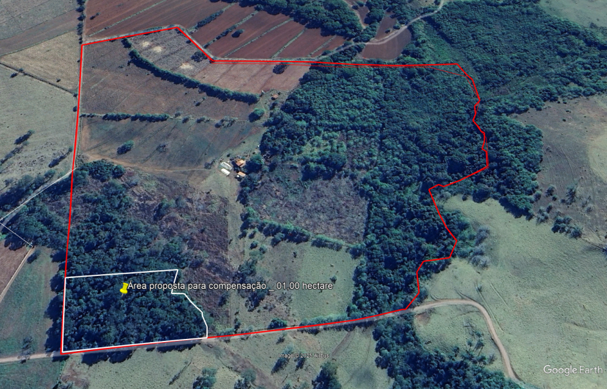
Figura 01: Área proposta para ser cadastrada no CAR como compensação ambiental.
Fonte: Google earth

